1. **Hibernate支持四种查询方式**

**I：get、load**

**II：HQL（注意命名查询的用法）**

**III：SQL**

**IV：Criteria**

1. **集合属性**

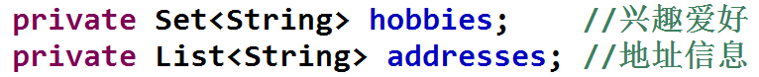

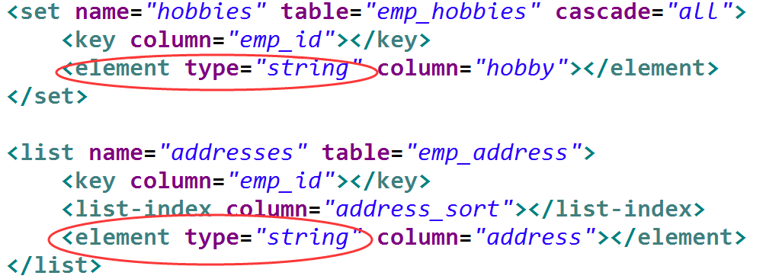

**3、单向一对多**

**先添加多端，再添加一端**



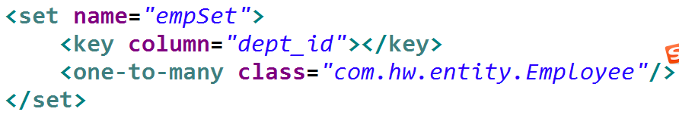

**4、单向多对一**

**先添加一端，再添加多端**





**5、双向一对多（双向多对一）**

**即在一端和多端分别添加两个类的关联关系**

**6、双向一对多自身关联**

**比如部门包含子部门，分类包含子分类等：**

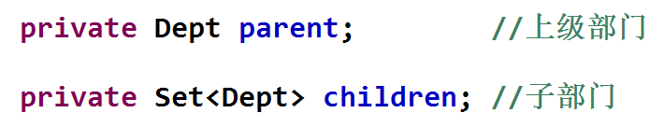

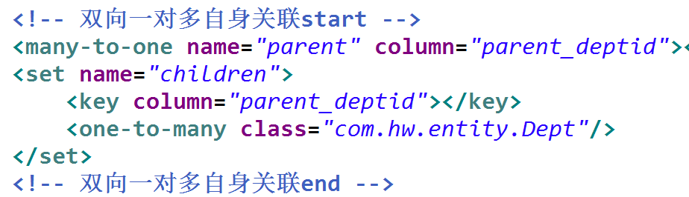

**7、双向一对一**





1. **双向多对多**





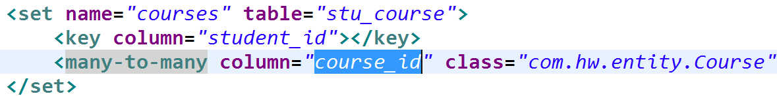

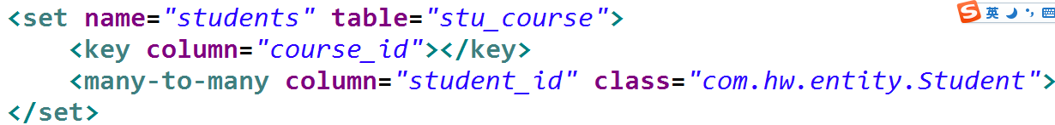

**注：一般建议将多对多拆分成两个双向一对一**

**作业：**

1. **继续完成汽车查询页面分页功能**
2. **在汽车查询页面-展示的汽车信息图片下添加“购买”按钮，点击后可以在订单表（order）中生成该用户选购该车辆的订单信息，并注明“未付款”**